АМАНАКСКИЕ Распространяется бесплатно
ВЕСТИ
31 января 2023г № 5 (575)ОФИЦИАЛЬНО
Информационный вестник Собрания представителей сельского поселения Старый Аманак
муниципального района Похвистневский Самарской области

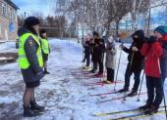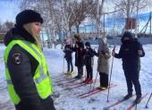
Сотрудники Госавтоинспекции МО МВД России «Похвистневский» уделяют особое внимание соблюдению Правил дорожного движения несовершеннолетними.

В рамках профилактического мероприятия «Детская безопасность за спиной родителей» для школьников села Малый Толкай Похвистневского района прошло увлекательное занятие на свежем воздухе.

Инспекторы рассказали о главной задаче Госавтоинспекции-сохранении порядка и безопасности на дорогах.

Также напомнили ребятам некоторые Правила дорожного движения: ходить через проезжую часть только по пешеходному переходу, при поездке в автомобиле использовать автокресло и пристёгиваться ремнями безопасности, а также рекомендовали оснащать одежду cветовозвращающими элементами, так как большинство ДТП происходит в темное время суток, в утренние или вечерние часы.

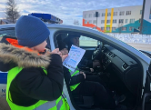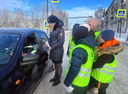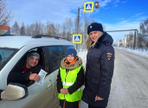

В рамках профилактического мероприятия «Детская безопасность за спиной родителей» сотрудники Похвистневской Госавтоинспекции совместно с юными инспекторами дорожного движения объединения «Общество и мы» ЦВР «Эврика» села Подбельск Похвистневского района провели профилактическую акцию вблизи сельской школы рядом с пешеходным переходом.

Инспекторы останавливали транспортные средства, а ЮИДовцы распространяли памятки среди водителей и напоминали водителям о повышенном внимании при приближении к пешеходным переходам вблизи учебных заведений, об обязательном использовании детских удерживающих устройств в автомобиле.

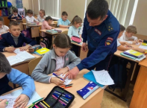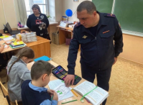

В рамках профилактического мероприятия «Детская безопасность за спиной родителей» начальник Госавтоинспекции МО МВД России «Похвистневский» майор полиции Эдуард Хачатуров совместно с командиром отделения ДПС старшим лейтенантом полиции Рамилем Рафиковым провели урок безопасности в ГБОУ гимназии им. С.В. Байменова города Похвистнево.

Вместе с сотрудниками полиции полиции ребята рассмотрели особенности перехода через проезжую часть, типичные ошибки пешеходов, разобрали примеры сложных ситуаций, возникающих на дорогах. Юным участникам дорожного движения Эдуард Хачатуров рассказал о правилах перехода проезжей части, объяснил значение сигналов светофора.

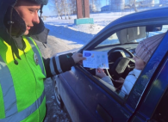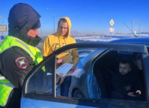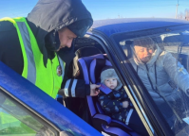

На территории обслуживания отделения Госавтоинспекции МО МВД России «Похвистневский» проведено профилактическое мероприятие «Детская безопасность за спиной родителей».

В ходе мероприятия сотрудники полиции особое внимание уделяли проверкам водителей на предмет перевозок детей - пассажиров без детских удерживающих устройств.

Санкция статьи предусматривает наказание в виде наложения административного штрафа на водителя в размере трех тысяч рублей.

С водителями транспортных средств проводились профилактические беседы о неукоснительном соблюдении Правил дорожного движения.

Инспекторы напоминают родителям: согласно п.22.9 Правил дорожного движения РФ, дети младше 7 лет должны ездить в легковых автомобилях только с использованием детских удерживающих систем. Ребенка возрастом от 7 до 12 лет можно возить на заднем сиденье без удерживающего устройства, но пристегнутого штатным ремнем безопасности.

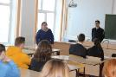

В Самарской области полицейские провели профориентационные беседы со школьниками

Специалист профессиональной подготовки отделения по работе с личным составом МО МВД России «Похвистневский» старший лейтенант внутренней службы Владимир Королёв, ведущий юрисконсульт Анна Заикина совместно с председателем Общественного совета при территориальном отделе внутренних дел Татьяной Вобликовой провели профориентационную беседу со старшеклассниками.

Сотрудники полиции рассказали школьникам о перспективах и преимуществах службы в органах внутренних дел. Полицейские проинформировали учащихся о возможности трудоустройства, о льготах и социальных гарантиях, предоставляемых сотрудникам. Особое внимание уделили разъяснению требований, которые предъявляют к кандидатам на службу.

После выступления полицейских школьники задавали много вопросов, связанных с учебой и трудоустройством в органы внутренних дел. Подросткам также сообщили контактные данные, по которым они в дальнейшем смогут обратиться в органы внутренних дел по вопросам поступления в вузы МВД России.
Председатель Общественного совета при МО МВД России «Похвистневский» отметила, что и сегодня служба в органах внутренних дел неизменно остается важной и почетной профессией и очень престижной для молодежи.

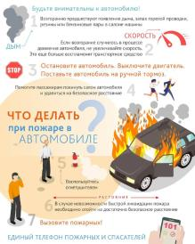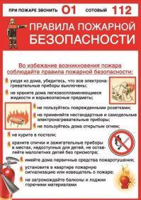

УЧРЕДИТЕЛИ: Администрация сельского поселения Старый Аманак муниципального района Похвистневский Самарской области и Собрание представителей сельского поселения Старый Аманак муниципального района Похвистневский Самарской области
ИЗДАТЕЛЬ: Администрация сельского поселения Старый Аманак муниципального района Похвистневский Самарской области
Адрес: Самарская область, Похвистневский Газета составлена и отпечатана
район, село Старый Аманак, ул. Центральная в администрации сельского поселения
37 а, тел. 8(846-56) 44-5-73 Старый Аманак Похвистневский район Редактор
Самарская область. Тираж 100 экз Н.А.Саушкина

